Ханты-Мансийский автономный округ - Югра
Муниципальное бюджетное общеобразовательное учреждение
«Средняя общеобразовательная кадетская школа №4»
города Нефтеюганска
(«МБОУ «СОКШ № 4»)

Автор: Абдулмаджидова Амина Арифовна , 14 лет, 8 к класс «МБОУ «СОКШ № 4»
628307, Ханты-Мансийский автономный округ-Югра,
город Нефтеюганск, мкр.8 д. 7, кв. 26;
телефон:89227790270; E-mail: amina.aytaliyeva228@mail.ru

Тема учебно-исследовательской работы:

«Жизнь и боевой подвиг М.М. Путилова как образец самопожертвования (по материалам поисковой работы группы «Искатель»)»

Руководитель: Леухина Любовь Евгеньевна, педагог-организатор, учитель географии «МБОУ «СОКШ № 4»
628307 Ханты-Мансийский автономный округ-Югра, город Нефтеюганск,
7 микрорайон, дом 56, квартира 2;
телефон: 89224037480. E-mail: lyu.leuyina@yandex.ru

г. Нефтеюганск
2023 г.

Оглавление
Введение…………………………………………………………………………………3
Основная часть…………………………………………………………………………8
Заключение……………………………………………………………………………..15
Результаты…………………………………………………………………………........16
Список литературы…………………………………………………………………...17
Приложение………………………………………………………………………….....18

Введение
В нашей школе с 1970 года действует музей, посвященный 308\120 стрелковой дивизии имени Гуртьева Леонтия Николаевича (сформированной в городе Омск). Я работаю в этом музее и провожу экскурсии, повествующие о боевом пути сибиряков. Однажды столкнувшись с документами, собранными поисковой группой «Искатель», я заинтересовалась судьбой М.М. Путилова и деталями его подвига. Выяснилось, что жизненный путь героя, подвиг которого описан в школьных учебниках, практически не исследован. Мы решили, что материалы, находящиеся в фондах нашего музея, могут помочь восстановить этот пробел.
Гипотеза: подвиг Матвея Путилова – не случайное стечение обстоятельств. Подвиг Матвея Путилова – следствие воспитания молодого человека, следствие того, как сложные жизненные обстоятельства, в которых он оказался в раннем детстве, закалили его характер, послужили предпосылкой жертвенного подвига.
Цель: восстановить жизненный путь и детали подвига Матвея Путилова используя материалы, собранные членами поисковой группы «Искатель».
Для реализации цели были поставлены следующие задачи:
1. Рассмотреть основные вехи жизни Матвея Путилова.
2. Выявить объективную картину подвига на Мамаевом кургане.
3. Разработать экскурсию «Жизненный путь Путилова М.М. История одного подвига».
4. Способствовать восстановлению мемориальной доски памяти М. Путилова на здании бывшей школы-интерната (детского дома) в г. Нефтеюганске.
Объект исследования: биография Матвея Путилова.
Предмет исследования: определение влияния жизненных обстоятельств, в которых формировался характер М. Путилова, на подвиг.
Для достижения поставленной цели и задач были использованы такие методы, как теоретический анализ исторических источников и поисковых материалов, архивных материалов переписки, обобщение полученных результатов, моделирование истории подвига.
Мое исследование можно разделить на три этапа:
- Начальный (аналитико-организационный) этап.
Проведению исследования предшествовал анализ источников, посвященной жизни М. Путилова. Нам удалось выяснить, что специальной литературы нет. Из книги в книгу переходит лишь описание его боевого подвига. Нами была найдена и использована в исследовании следующая литература:
- По следам Матвея Путилова // OmskGazeta, 2013. Режим доступа: http://omskgazeta.ru/gorod/po_sledam_matveya_putilova
- Ингор М. Сибиряки – герои Сталинграда, Воениздат, 1954 г.
- Интернет-ресурсы:
- http://www.ugramuseum.ru/posetitelyu/arheopark/
-http://www.tic86.ru/place/nature/barsovo/
-http://iknugra.ru/istoriko-kulturnoe-nasledie yugri/dostoprimechatelnie- mesta/barsova-gora/
-http://www.ugramuseum.ru
Основной метод разработки учебно-исследовательской работы на данном этапе – теоретический анализ историографии по теме исследования.
Хронологические рамки исследования охватывают период с момента рождения и до смерти Матвея Путилова – августа 1923 – сентябрь 1942 гг.

- Второй этап – практический (сбор материала)
На этом этапе мной было проведен поиск и анализ исторических источников, а также изучение материалов, собранных членами группы «Искатель» школьного историко-краеведческого музея. Суть данного этапа – сбор достоверных данных для дальнейшего достижения поставленных задач. Мной были исследованы исторические источники, хранящиеся в фондах школьного историко-краеведческого музея:
- Переписка Ингора Михаила Лазаревича с директором Омского электротехнического техникума железнодорожного транспорта А.Т.Кудрявцевым.
- Воспоминания ветерана 308/120 стрелковой дивизии Путиловой Зои Анисимовны
- Переписка членов группы «Искатель» с председателем Березовского поселкового Совета.
- Переписка членов группы «Искатель» с заместителем заведующего Тюменским промышленным ОблОНО товарищем Тандаловым.
- Переписка членов группы «Искатель» с редактором солдатской газеты «Патриот Родины» Крапивниковой.
- Переписка членов группы «Искатель» с председателем Сельского Совета Тюменской области, Казанского района, деревни Ильинка.
- Переписка членов группы «Искатель» с Косенковой А., редактором газеты «Заря Коммунизма», Казанский район, Тюменская область.
- Переписка с Маршалом Советского Союза товарищем Чуйковым. В.И.
- Ахунзянов М.А. «От Волги от Эльбы», изд. ШКОЛА, Казань 2001г.

Также на этом этапе был систематизирован материал по теме исследования, составлена основная статья, выстроено описание жизненного и боевого пути Матвея Путилова, восстановлена объективная картина подвига на Мамаевом Кургане, проанализированы предпосылки подвига как образца самопожертвования во имя Родины.
- Третий этап - обобщающий
На данном этапе был обобщен весь материал, сделаны основные выводы работы.
Выводы:
- Исторических источников, содержащих сведения о жизненном пути Матвея Путилова практически не сохранилось. Основные сведения были нами подчерпнуты из переписки с детским домом д. Шайтан Березовского района, директором Омского электротехнического техникума железнодорожного транспорта Кудрявцевым А.Т., бывшим фронтовым корреспондентом Ингором Михаилом Лазаревичем (Минск).
- Нам удалось восстановить основные вехи короткой жизни Матвея. Сложное детство Матвея 1930-х годов наложило отпечаток на его характер: ссылка, голод, смерть родителей в восьмилетнем возрасте, жизнь в детском доме закалили его характер. Именно это, на наш взгляд, стало предпосылкой подвига Матвея во время Сталинградской битвы. Вся его жизнь – история самопожертвования во имя Родины.
- Материал исследования, проведенного по результатам поисковой работы, лег в основу экскурсии в школьном историко-краеведческом музее, которую посетило более двухсот учащихся нашей школы, учащиеся православной гимназии, воспитанники детского сада «Радость», группа педагогов из поселка Пойковский, старожилы города, члены поисковой группы Каркатеевской средней школы, учащиеся МБОУ СОШ №5 «Многопрофильная».
- В нашем городе не осталось воспоминаний о выпускнике Шайтанского детского дома Матвее Путилове, хотя восстановление истории его жизни и подвига для наших горожан началось с мемориальной доски, находящейся на здании школы-интерната (2-й мкр-н). Для того, чтобы подвиг сибиряка не был предан забвению, чтобы его короткая но яркая, жертвенная жизнь была примером для современного поколения, мы хотим способствовать восстановлению мемориальной доски на здании школы-интерната (детского дома).
5. Увековечивать память о югорчанине Матвее Путилове путем размещения материалов на медиа-пространствах Отдела по делам архивов г. Нефтеюганска, Архивной службы ХМАО-Югры.

Основная часть
Я долю свою по-солдатски приемлю,
Ведь если бы смерть выбирать нам,
Друзья, то лучше, чем смерть
За родимую землю,
И выбирать нам нельзя.

Материалов о жизни и службе Матвея сохранилось не так много, но за каждым документом, за каждой строчкой - судьба героя. За каждой строчкой этих писем - гражданская позиция тех, кто восстановил биографию неизвестного паренька из сибирского села, сумевшего в критический момент для судьбы Родины подняться до подвига. Среди них - следопыты прежних поколений.
Наши следопыты (члены группы «Искатель» школьного историко-краеведческого музея) связались с Михаилом Лазаревичем Ингором, фронтовым корреспондентом, который несколько лет разыскивал родных Матвея Путилова. Михаил Лазаревич также был участником Сталинградской битвы, именно ему приписывают авторство знаменитой листовки, посвященной подвигу Матвея Путилова и хранящейся в архивах школьного музея 4 школы. Поисковые работы М.Л. Ингора в 1950-1960-е годы, предоставленные автором для архива нашего музея, а также материалы переписки с директором детского дома д. Шайтан, позволили мне восстановить жизненный путь и историю подвига Матвея, определить предпосылки этого жертвенного подвига.
Матвей Мефодьевич Путилов появился на свет 14 августа 1923 года в селе Ильинке Казанского района Тюменской области. Родители Матвея знали грамоту – оба окончили среднюю школу, поэтому еще до поступления в школу его обучили дома. Он умел читать букварь и сказки.
В 1931 году (ему исполнилось 8 лет) в самом разгаре был процесс коллективизации и индустриализации. Многие семьи были депортированы. Не исключением стала и семья Путиловых, как семья кулаков или, как отзывались близко знакомые с Путиловыми люди – работящая, крепко стоящая на ногах. В восьмилетнем возрасте его с родителям и младшим братом отправили в Березовский район. По пути в место ссылки родители умирают от холода и голода.
После смерти родителей, Матвея с пятилетним братом отправили в детский дом деревни Шайтан Березовского района Ханты-Мансийского национального округа. Здесь он находился до окончания школы с 1936 по 1938 гг. Вот, что вспоминала воспитанница детского дома Ф.Х. Туктубаева: «Однажды загорелась столовая. Огонь тушили не только взрослые, но и дети. Носили ведра с водой из речки. И Матвей, закусив губу, таскал тяжелое ведро, а потом спасал кошку.
После окончания семилетней школы в 1938 году, Матвей поступил в электротехнический техникум в городе Омске. В 1942 году Матвей Путилов окончил техникум. Ему была присвоена квалификация техника первого разряда по специальности «паровозное хозяйство».
Выяснив новую точку в биографии Матвея, поисковики группы «Искатель» послали запрос в техникум, который заканчивал Матвей Путилов. Оказалось, что до наших искателей в техникум послал вопрос брат Матвея – майор Советской Армии, Иван Мефодьевич Путилов. В поисках документов для восстановления забытого подвига нам помогали ветераны Гуртьевской дивизии: Зоя Путилова, однофамилец Героя: Александр Карнаухов; супруги Валентин и Ариадна Даниловы; сотрудники партийного архива и работник техникума Клавдия Парамонова. Она обратилась в справочное бюро, где ей предоставили адреса всех Путиловых. Их оказалось 151. К поиску подключилось большинство газет того времени, нашли тётю, которая жила на Дальнем Востоке, чем могла, тем помогала семье брата, жилось тогда всем трудно. Тётя А. Косенкова сообщила, что в Ильинке сохранился дом, в котором родился и провел детство будущий Герой. Вместе с письмом она прислала фотографию «Матвей Мефодьевич Путилов 1941 год».
Директор техникума Кудрявцев А.Т. сообщил брату Героя о том, что он действительно учился в техникуме, прислал выписку оценок, воспоминания о нем, как об очень скромном человеке. Матвей окончил техникум 10 января 1942 года.
В марте 1942 года Куйбышевский райвоенкомат города Омска призвал Путилова в армию и отправил в пехотное училище. Отсюда он попал в Сибирскую 308-ю стрелковую дивизию, которой командовал Гуртьев Леонтий Николаевич.

________________________________________________________________________________________________________

1. Переписка Ингора Михаила Лазаревича с директором Омского электротехнического техникума железнодорожного транспорта А.Т. Кудрявцевым. ОФ папка № 1097, письмо №1 от 13.04.63 года
2. Переписка поисковиков с З. А. Путиловой ветераном 308 стрелковой дивизии Путиловой Зои, архив школьного музея: ОФ папка №1097, письмо №1005 (1460)
3. Переписка Ингора Михаила Лазаревича с Косенковой А. ОФ папка №1097, письмо № 14 от 3.11.63 года.
4. Переписка членов группы «Искатель» с редактором Солдатской газеты «Патриот Родины» Крапивниковой. ОФ папка №1097

Матей Путилов. Шаг в бессмертие.
Это произошло во время великого сражения на Волге. Вот, что писала газета «Правда» в сентябрьские дни 1942 года: «Сибирские полки полковника Гуртьева Л.Н заняли оборону. За спиной была холодная темная Волга. За ними была судьба России. Дивизии предстояло стоять насмерть! Всю огневую тяжесть бесчисленных минометных батарей, на вооружении которых были 6-ти ствольные минометы; тысячи орудий и сверхтяжелых танков; воздушных корпусов с пикирующими бомбардировщиками, с осколочными и фугасными бомбами; несметных полчищ автоматчиков они приняли на себя. Это происходило в северной части города Сталинграда. Здесь днем и ночью было светло от пожаров и ракет, от взрывов термитных снарядов».
Далее я обращаюсь к книге Михаила Тимофеевича Зуева. Эта книга как раз о тех решающих сражениях, в котором решалась судьба Родины. Шел напряженный бой за высоты 14,8. Большая группа фашистских автоматчиков вклинились в стык между полками. Почуяв возможный успех, враг усилил нажим. Одна волна пехоты следует за другой и это под прикрытием интенсивной бомбардировки.
«Юнкерсы», сопровождаемые «мессерами», плыли в клубах дыма: в бреющем полете, швыряя и швыряя бомбы вдоль переднего края: от взрывов мин, бомб, снарядов, как стена, стоит сплошной оглушительный грохот, от которого лопаются ушные перепонки, мутится сознание. Ударная волна обрушивает укрепление и заваливает вход командного пункта 339 полка. Прервалась связь с батальонами. Нет её и с командиром дивизии Гуртьева Леонтием Николаевичем. Несколько посланных связистов погибли по пути к порыву.
В этот критический момент связист Матвей Путилов вызвался восстановить связь. Получив приказ, он исчез в сплошном месиве дыма и огня. Перебегая по развороченному металлом полю, пригибаясь к земле, когда рядом раздавался взрыв, добрался до воронки… Не успел исправить, как снова налет. Выбрался: надо искать новый порыв, и тут резануло в плечо, бок. Перебитая рука беспомощно отвисла, из ран хлынула кровь. И снова порыв связи. Солдат, конечно, понимал, что там, в батальонах и полках идет жестокий бой и от выполнения приказа им зависит судьба и жизнь многих людей. Но как исправить связь? Он несколько раз терял сознание, но приходя в себя, опять отыскивал и соединял концы провода, хотя сделать это одной уцелевшей рукой было невероятно трудно. Когда он почувствовал, что силы его совсем покидают, зажал концы провода в зубах. Так и нашли его мертвым. Путилов и мертвым продолжал сражаться. В учетной карточке Матвея Путилова значится дата смерти: 18 сентября 1942 года.
Об этом подвиге живущим напоминает рукописная листовка и катушка с проводом. Листовка хранится в Волгоградском музее обороны, катушка – в Москве, Центральном музее Советской Армии. Аналогичные предметы хранятся у нас в витринах. Одним из таких предметов является листовка «Смерть фашистским захватчикам! Прочитай и передай товарищ!»
Имя Матвея Путилова навечно занесено в списке воинской части. Ещё во время обороны города была высказана мысль: «Ходатайствовать о присвоении мужественному воину звания Героя Советского Союза». И тогда потребовалось выяснить: как его отчество? Где и когда родился Герой? Где учился и работал? На эти вопросы никто не мог дать ответы – люди, которые знали Матвея, либо погибли, либо находились в госпиталях… Отсутствие данных сведений стало основанием для отказа от присвоения звания Героя Матвею Путилову.
Поиски продолжались. Парамонова связалась со всеми Путиловыми, а те, в свою очередь, связались с родственниками и однофамильцами, так, в поиск было втянуто около 500 Путиловых. Тогда-то поиск занялся той самой Ильинкой… после долгой переписки выяснилось, что деревня находится не в Омской, а в Тюменской области, в Казанском районе, потому что Тюменская область появилась позднее и к ней отошла и Ильинка.
Звание Героя Советского Союза Матвею Путилову так и не присвоили. Наши следопыты выяснили, что родственникам Матвея Путилова был вручён орден Боевого Красного Знамени. Ребята добились открытия мемориальной доски на детском доме, где воспитывался Матвей. Этот детский дом переехал и находился в городе Нефтеюганске. К сожалению, пришлось эту доску снять, так как увековечивание памяти полагается только лишь тогда, когда присваивается официально правительством Звание Героя.
Теперь биография Героя, Героя не по ведомостям и документам, а по истинно мужественному поступку восстановлена. История его подвига больше не предана забвению.
Данную экскурсию я провожу у витрины, где располагаются материалы, рассказывающие о подвиге Путилова. Она посвящена подвигу отважного связиста Матвея Путилова и называется «Шаг в бессмертие». При разработке экскурсии я выделила несколько этапов.
На первом этапе я изучила всю переписку наших поисковиков с Михаилом Лазаревичем Ингором, ветеранами дивизии (архивные материалы школьного историко-краеведческого музея). Это позволило мне сделать вывод, что информация мне непонятна и не дает полной картины жизни и подвигу Матвея Путилова. Но становилось понятным, что подвиг велик и бессмертен!
Далее я обращаюсь к книге Михаила Тимофеевича Зуева-Алтайского, книга также хранится в витрине нашего музея. Эта книга как раз о тех решающих сражениях, в котором решалась судьба Родины. Теперь биография Матвея Путилова, Героя не по ведомостям и документам, а по истинно мужественному поступку стала мне известна.
Следующим шагом моего исследования стало знакомство с биографией Героя. Перечитывая очередной раз переписку наших поисковиков с однополчанами Матвея Путилова, родными и однокурсниками по техникуму удалось восстановить основные вехи короткой жизни Матвея. Сложное детство Матвея 1930-х годов наложили отпечаток на его характере: ссылка, голод, смерть родителей в восьмилетнем возрасте, жизнь в детском доме наложили отпечаток на характере Матвея – закалили его характер. Именно это на наш взгляд сделало возможным его подвиг на Мамаевом кургане. На последнем этапе я составила экскурсию и назвала ее «Шаг в бессмертие».

________________________________________________________________________________________________________
1. М.Т. Зуев – Алтайский «Сердцем Заслоняя Родину» ОФ №2113 витрина №2
2. Переписка Ингора Михаила Лазаревича с директором Омского электротехнического техникума железнодорожного транспорта А.Т. Кудрявцевым. ОФ папка № 1097, письмо №1 от 13.04.63 года
3. Переписка поисковиков с З. А. Путиловой ветераном 308 стрелковой дивизии Путиловой Зои, архив школьного музея: ОФ папка №1097, письмо №1005 (1460)
4. Переписка Ингора Михаила Лазаревича с Косенковой А. ОФ папка №1097, письмо № 14 от 3.11.63 года.

Заключение
В ходе исследования доказана первоначальная гипотеза о том, что подвиг Матвея Путилова – не случайное стечение обстоятельств, а следствие воспитания и становления судьбы в сложных жизненных обстоятельствах, закаливших его характер. Достигнута цель по восстановлению жизненного пути Матвея Путилова (воссоздание вех подвига).
Наши искатели, зная о героическом подвиге Матвея Путилова, установив, что он воспитанник Шайтанского детского дома, который был закрыт в начале 70-ых и впоследствии был перевезен в наш город, но уже открылся как школа-интернат во 2а микрорайоне, провели очень большую, сложную исследовательскую работу и добились открытия памятной доски, на здании школы-интерната. Памятная доска была установлена в 1990 году. Затем, в результате ремонта и передачи здания в другое ведомство доска была утеряна. Своей исследовательской работой я доказала, что для увековечивания памяти комсомольца-югорчанина Матвея Мефодиевича Путилова нужно восстановить историческую справедливость.

Результаты:
1. Восстановлена историческая справедливость: открыта памятная доска в нашем музее 18 февраля 2021 года, при содействии Депутата Окружной Думы Степана Владимировича Пыталева.
2. Состоялась онлайн-встреча с Губернатором округа Комаровой Натальей Владимировной, где было одобрено наше предложение о проведении Урока памяти, посвященного Матвею Путилову в школах округа. При проведении урока в школах нашего города был использован наш материал.
3. Режиссером, автором фильма «Подвиг Путилова», Халиуллиным Ринатом Анатольевичем, снят видеосюжет в нашем музее с участием нашей команды «Искатель».
4. Наши материалы о Матвее Путилове публикуются на сайте: Архив города Нефтеюганска в одноклассниках, в ВК сообществе, городской архив-Виртуальные выставки, архивы Югры.
5. Наш проект был представлен на конкурсах исследовательских работ разного уровня: городском, региональном, всероссийском.
6. Сканы писем, документов, материалы исследований переданы в Отдел по делам архивов департамента по делам администрации города Нефтеюганска на вечное хранение.

Список литературы
- Ингор М. Сибиряки – герои Сталинграда, Воениздат, 1954 г.
- По следам Матвея Путилова // OmskGazeta, 2013. Режим доступа: http://omskgazeta.ru/gorod/po_sledam_matveya_putilova.
- Интернет-ресурсы:
http://www.ugramuseum.ru/posetitelyu/arheopark/
http://www.tic86.ru/place/nature/barsovo/
http://www.ugramuseum.ru/
https://vk.com/ugramuseum
- Переписка поисковиков: Архив школьного музея: ОФ папка №1097, витрина №2:
- Переписка Ингора Михаила Лазаревича с директором Омского электротехнического техникума железнодорожного транспорта Кудрявцевым.
- Воспоминания ветерана 308 стрелковой дивизии Путиловой Зои.
- Переписка поискового отряда с председателем Березовского поселкового Совета.
- Переписка с заместителем заведующего Тюменским промышленным ОблОНО товарищем Тандаловым.
- Переписка с редактором Солдатской газеты «Патриот Родины» Крапивниковой.
- Переписка с председателем Сельского Совета Тюменской области, Казанского района, деревни Ильинка.
- Переписка с товарищем Косенковой А. Тюменской области, Казанский район, редакция газеты «Заря Коммунизма».
- Переписка с Маршалом Советского Союза товарищем Чуйковым.В.И.
- Ахунзянов М.А. «От Волги от Эльбы», изд. ШКОЛА, Казань 2001г.
Приложение
Приложение №1

Экскурсия по материалам учебно-исследовательской работы: «Жизненный путь Путилова М.М. История одного подвига».

Здравствуйте, уважаемые гости! Когда я бралась за эту работу, то хотела узнать о Матвее Путилове как можно больше. Работая с документами, я узнала не только о судьбе, но сделала для себя маленькое открытие: я поняла, что такое гражданская ответственность, долг и патриотизм. Надеюсь, что и вы в ходе нашей экскурсии вместе со мной откроете эти понятия.
Вы находитесь у витрины, где располагаются материалы, рассказывающие о подвиге Путилова. Материалов не так много, но за каждым документом, за каждой строчкой - судьба героя. За каждой строчкой этих писем - гражданская позиция тех, кто восстановил биографию неизвестного паренька из сибирского села, сумевшего в критический момент для судьбы Родины подняться до подвига. Среди них - следопыты прежних поколений.
Наша экскурсия посвящается подвигу отважного связиста Матвея Путилова и называется ««Жизненный путь Путилова М.М. История одного подвига».
Это произошло во время великого сражения на Волге. Вот, что писала газета «Правда» в сентябрьские дни 1942 года: «Сибирские полки полковника Гуртьева Л.Н заняли оборону. За спиной была холодная темная Волга. За ними была судьба Росси. Дивизии предстояло стоять насмерть! Всю огневую тяжесть бесчисленных минометных батарей, на вооружении которых были 6-ти ствольные минометы; тысячи орудий и сверхтяжелых танков; воздушных корпусов с пикирующими бомбардировщиками, с осколочными и фугасными бомбами; несметных полчищ автоматчиков они приняли на себя. Это происходило в северной части города Сталинграда. Здесь днем и ночью было светло от пожаров и ракет, от взрывов термитных снарядов».
Далее я обращаюсь к книге Михаила Тимофеевича Зуева-Алтайского. Эта книга как раз о тех решающих сражениях, в котором решалась судьба Родины. Шел напряженный бой за высоты 14,8. Большая группа фашистских автоматчиков вклинились в стык между полками. Почуяв возможный успех, враг усилил нажим. Одна волна пехоты следует за другой и это под прикрытием интенсивной бомбардировки.
«Юнкерсы», сопровождаемые «мессерами», плыли в клубах дыма: в бреющем полете, швыряя и швыряя бомбы вдоль переднего края: от взрывов мин, бомб, снарядов, как стена, стоит сплошной оглушительный грохот, от которого лопаются ушные перепонки, мутится сознание. Ударная волна обрушивает укрепление и заваливает вход командного пункта 339 полка. Прервалась связь с батальонами. Нет её и с командиром дивизии Гуртьевым Леонтием Николаевичем. Несколько посланных связистов погибли по пути к порыву.
В этот критический момент связист Матвей Путилов вызвался восстановить связь. Получив приказ, он исчез в сплошном месиве дыма и огня. Перебегая по развороченному металлом полю, пригибаясь к земле, когда рядом раздавался взрыв, добрался до воронки… Не успел исправить, как снова налет. Выбрался: надо искать новый порыв, и тут резануло в плечо, бок. Перебитая рука беспомощно отвисла, из ран хлынула кровь. И снова порыв связи. Солдат, конечно, понимал, что там, в батальонах и полках идет жестокий бой и от выполнения приказа им зависит судьба и жизнь многих людей.
Выполнение главной задачи. Но как исправить связь? Он несколько раз терял сознание, но приходя в себя, опять отыскивал и соединял концы провода, хотя сделать это одной уцелевшей рукой было невероятно трудно. Когда он почувствовал, что силы его совсем покидают, зажал концы провода в зубах. Так и нашли его мертвым. Путилов и мертвым продолжал сражаться.
Об этом подвиге живущим напоминает рукописная листовка и катушка с проводом. Листовка хранится в Волгоградском музее обороны, катушка – в Москве, Центральном музее Советской Армии. Аналогичные предметы хранятся у нас в витринах. - Вот она перед вами. (Зачитываю её).
Имя Матвея Путилова навечно занесено в списке воинской части. Ещё во время обороны города была высказана мысль: «Ходатайствовать о присвоении мужественному воину звания Героя Советского Союза.»
И тогда потребовалось выяснить: как его отчество? Где и когда родился Герой? Где учился и работал? На эти вопросы никто не мог дать ответы – люди, которые знали Матвея, либо погибли, либо находились в госпиталях… Начались поиски и наши поисковики приняли в нем активное участие.
Наши следопыты связались с Михаилом Лазаревичем Ингором, фронтовым корреспондентом, который несколько лет разыскивал родных Матвея Путилова. Послали вопрос в техникум, который заканчивал Матвей Путилов. Оказалось, что до наших искателей в техникум послал вопрос брат Матвея – майор Советской Армии, Иван Мефодиевич Путилов. В поисках документов помогали ветераны Гуртьевской дивизии: Зоя Путилова однофамилец Героя: Александр Карнаухов; супруги Валентин и Ариадна Даниловы; сотрудники партийного архива и работник техникума Клавдия Парамонова. Она обратилась в справочное бюро, где ей предоставили адреса всех Путиловых. Их оказалось 151. К поиску подключилось большинство газет того времени, нашли тётю, которая жила на Дальнем Востоке, чем могла, тем помогала семье брата, жилось тогда всем трудно. Тётя А. Косенкова сообщила, что в Ильинке сохранился дом, в котором родился и провел детство будущий Герой. Вместе с письмом она прислала фотографию «Матвей Мефодиевич Путилов 1941 год».
Вот, что выяснилось: родился Матвей в деревне Ильинке. Год рождения – 1923. Он рано, в 8 лет лишился родителей. Маленький Матвей был старательный, послушный, внимательный, настойчивый, аккуратный.
Его с братом отправили в детский дом в Березовский район Ханты-Мансийского национального округа. Жили они в детском доме до окончания 7 класса. Потом Матвей отправился учиться в тот самый техникум.
Директор техникума Кудрявцев Александр Трофимович, сообщил брату Героя о том, что он действительно учился в техникуме, прислал выписку оценок, воспоминания о нем, как об очень скромном человеке. Матвей окончил техникум 10 января 1942 года. В марте 1942 года Куйбышевский райвоенкомат города Омска призвал Путилова в армию и отправил в пехотное училище. Отсюда он попал в сибирскую 308 дивизию, которой командовал Гуртьев Леонтий Николаевич.
Звание Героя Советского Союза Матвею Путилову так и не присвоили. Наши следопыты выяснили, что родственникам Матвея Путилова был вручён орден Боевого Красного Знамени. Ребята добились открытия мемориальной доски на детском доме, где воспитывался Матвей. Этот детский дом переехал и находился в городе Нефтеюганске. К сожалению, пришлось эту доску снять, так как увековечивание памяти полагается только лишь тогда, когда правительством присваивается Звание Героя официально. Теперь биография Героя, Героя не по ведомостям и документам, а по истинно мужественному поступку вам известна. Я надеюсь, что память о нем вы будете хранить всегда и расскажете своим детям о жизни и мужественном поступке Матвея Мефодиевича Путилова.

Приложение №2

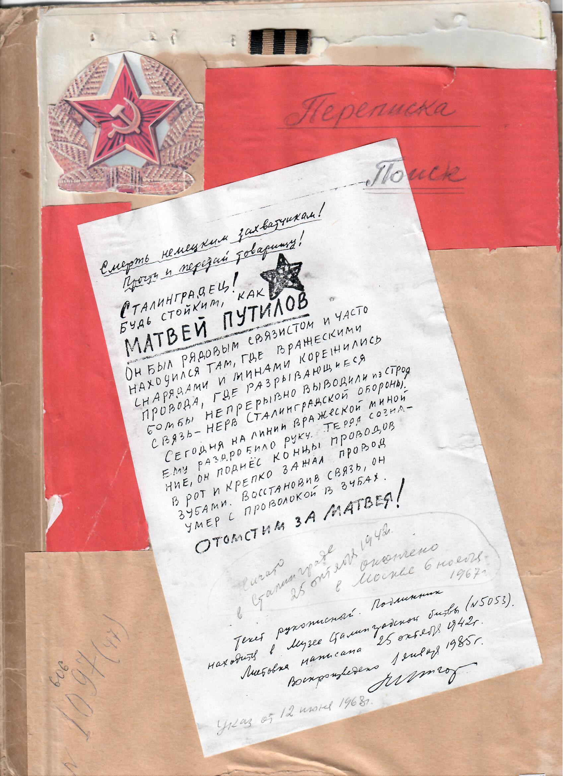
ОФ. Папка №1097. Витрина №2. Переписка поисковиков.

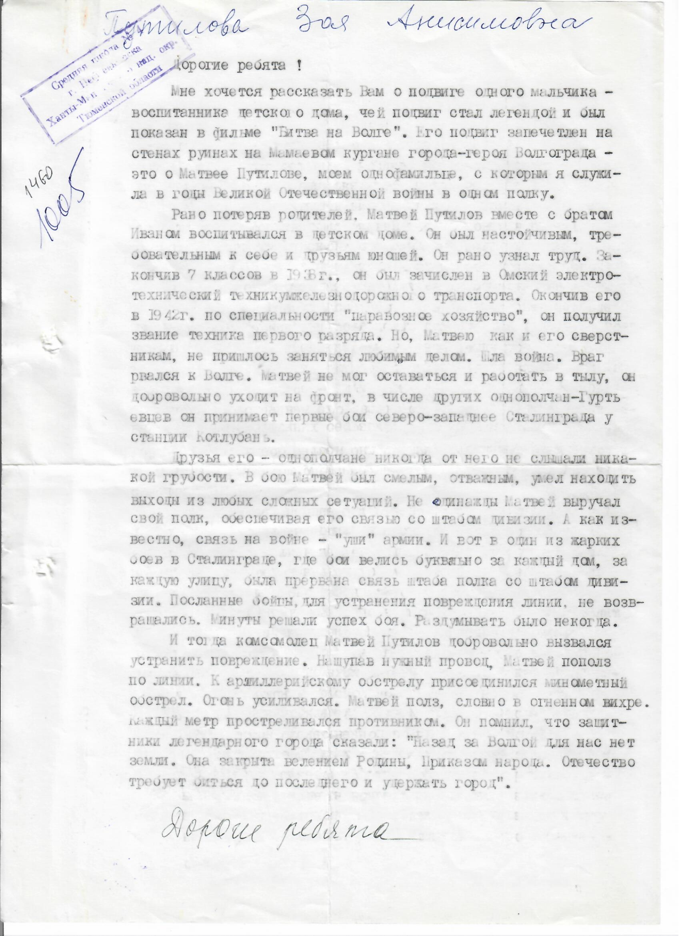
Приложение №3

ОФ. Папка №1097. Письмо З.А. Путиловой №1005.

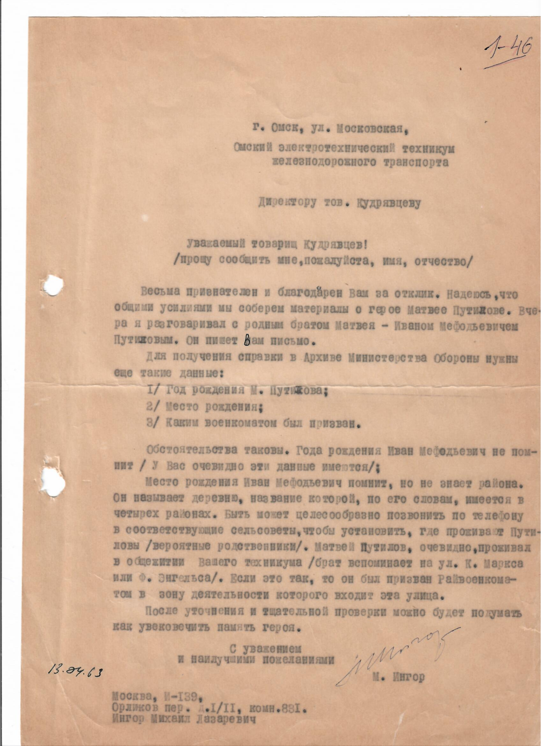
Приложение №4

ОФ. Папка №1097. Письмо А.Т. Кудрявцеву от М.Л. Ингора от 13.04.1963 года.

Приложение №5
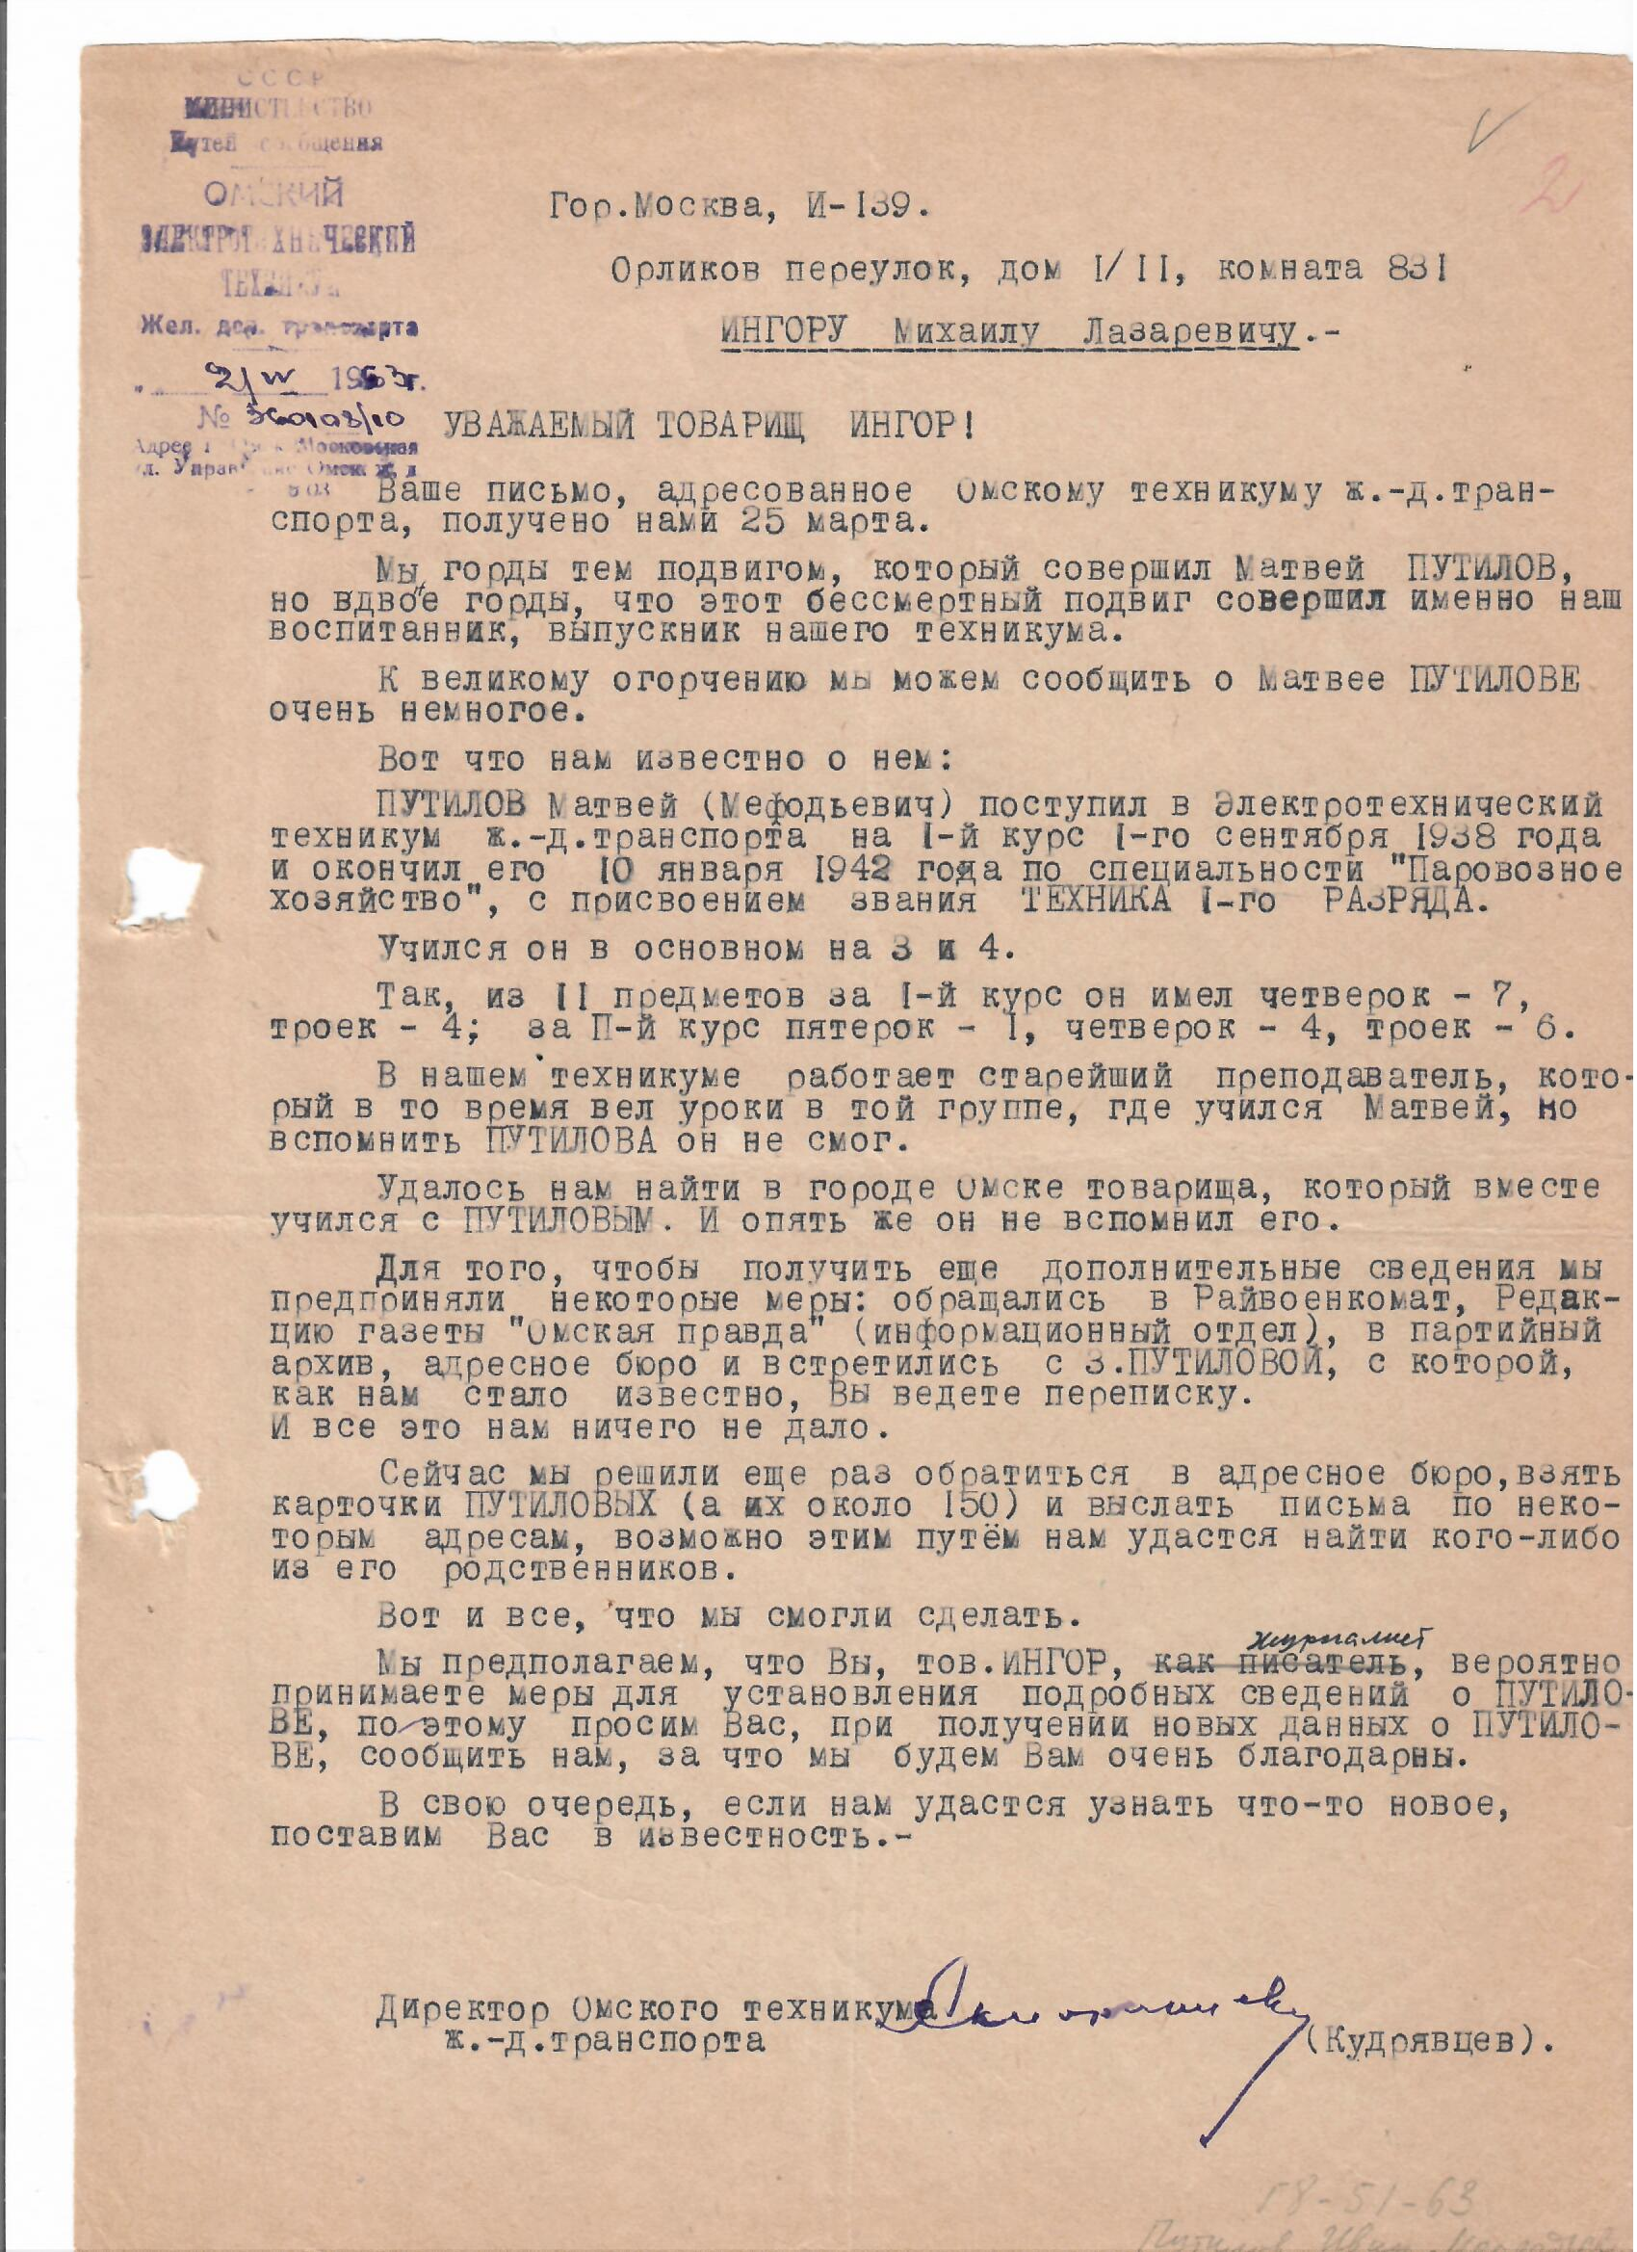

ОФ. Папка №1097. Письмо М.Л. Ингору от А.Т. Кудрявцева №2.
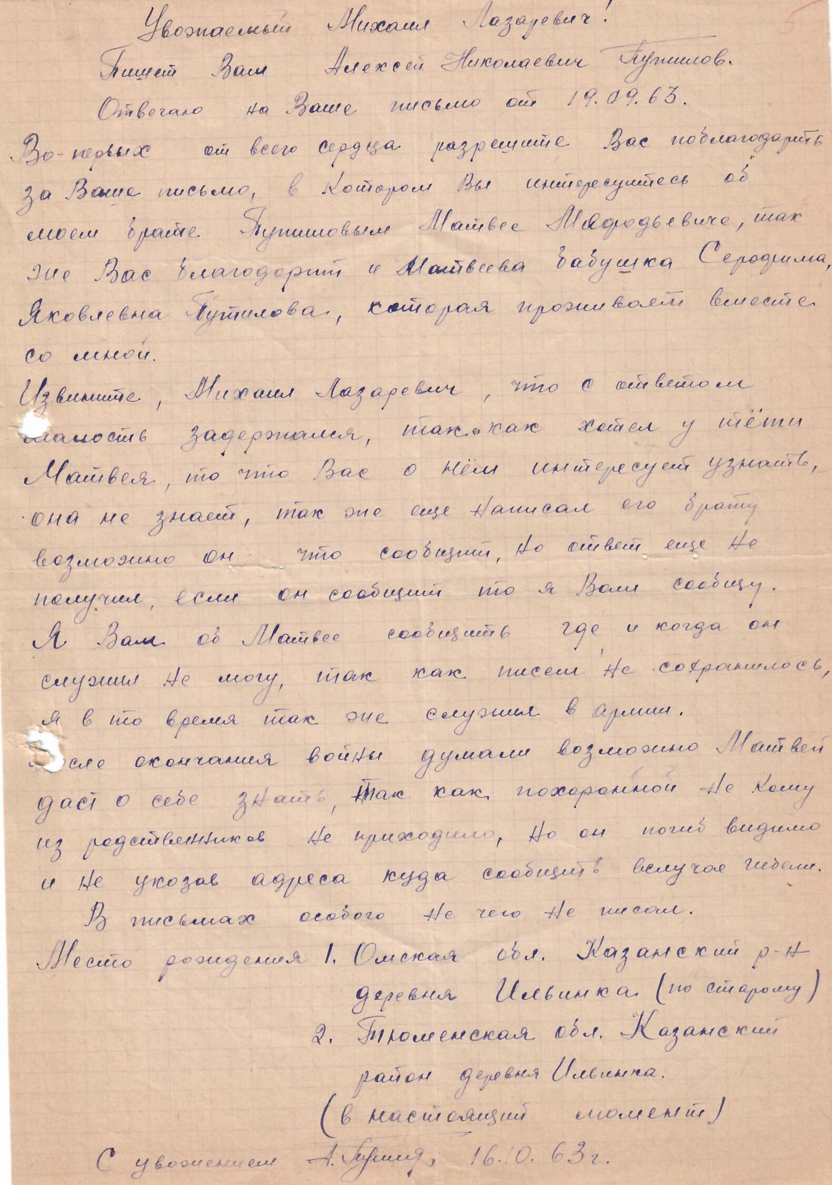
Приложение №6

ОФ. Папка №1097. Письмо М.Л. Ингору от 16.10.1963 года.

Приложение №7

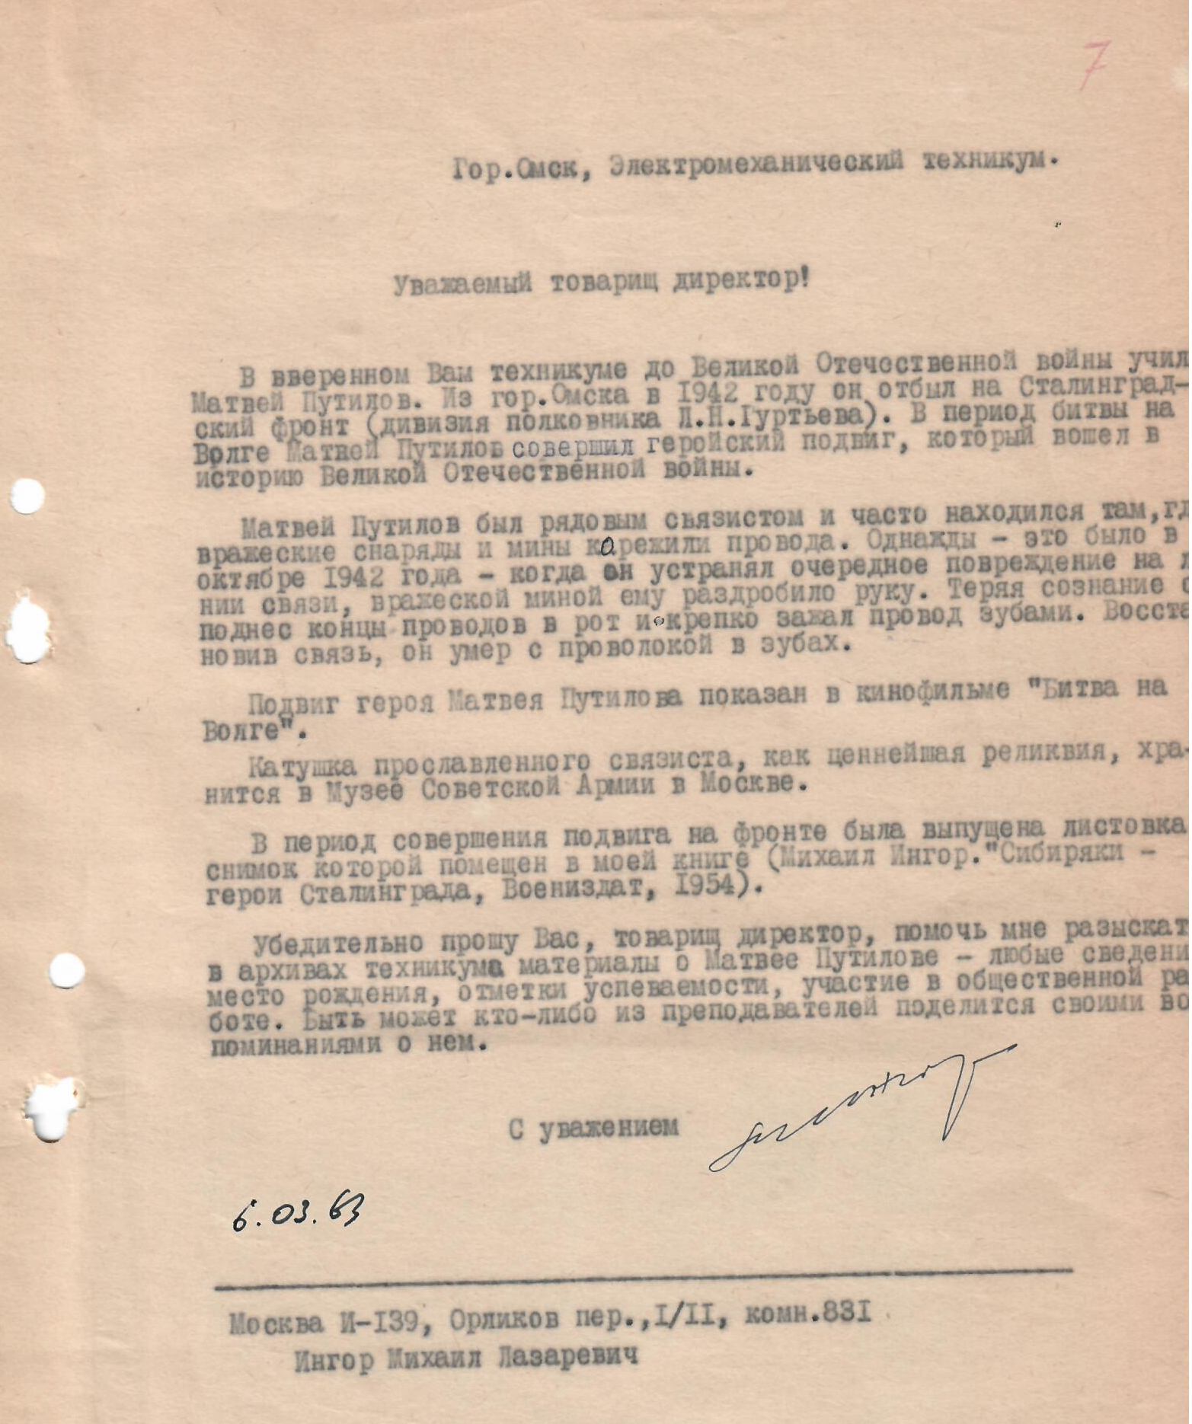

ОФ. Папка №1097. Письмо А.Т. Кудрявцеву от 6.03.1963 года. №7.

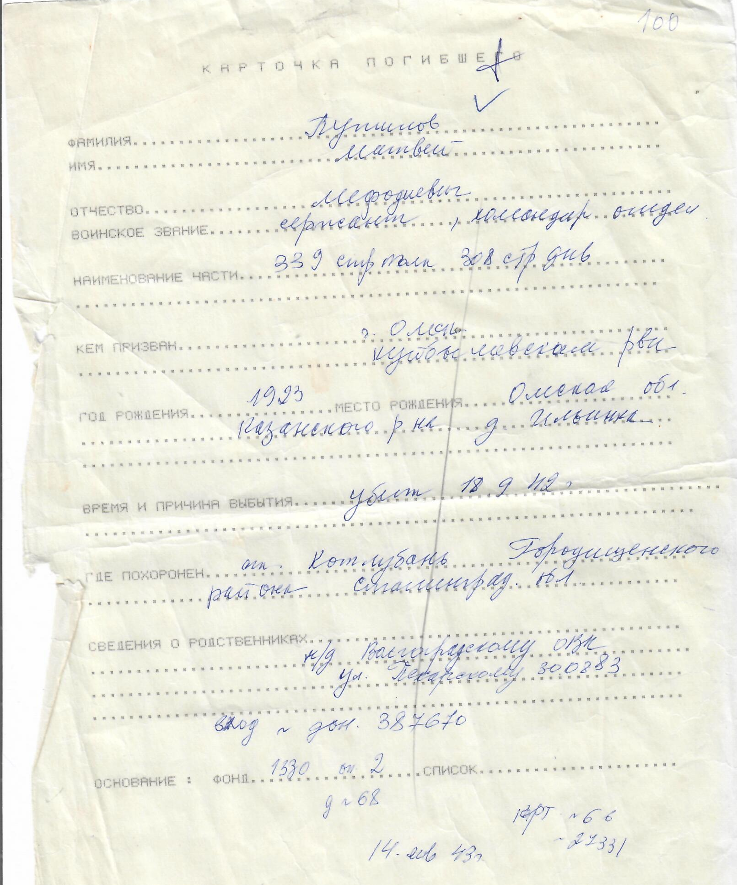
Приложение №8

ОФ. Папка №1097. Опись 1530. Карточка погибшего Матвея Путилова(копия). Витрина №2.

Приложение №9
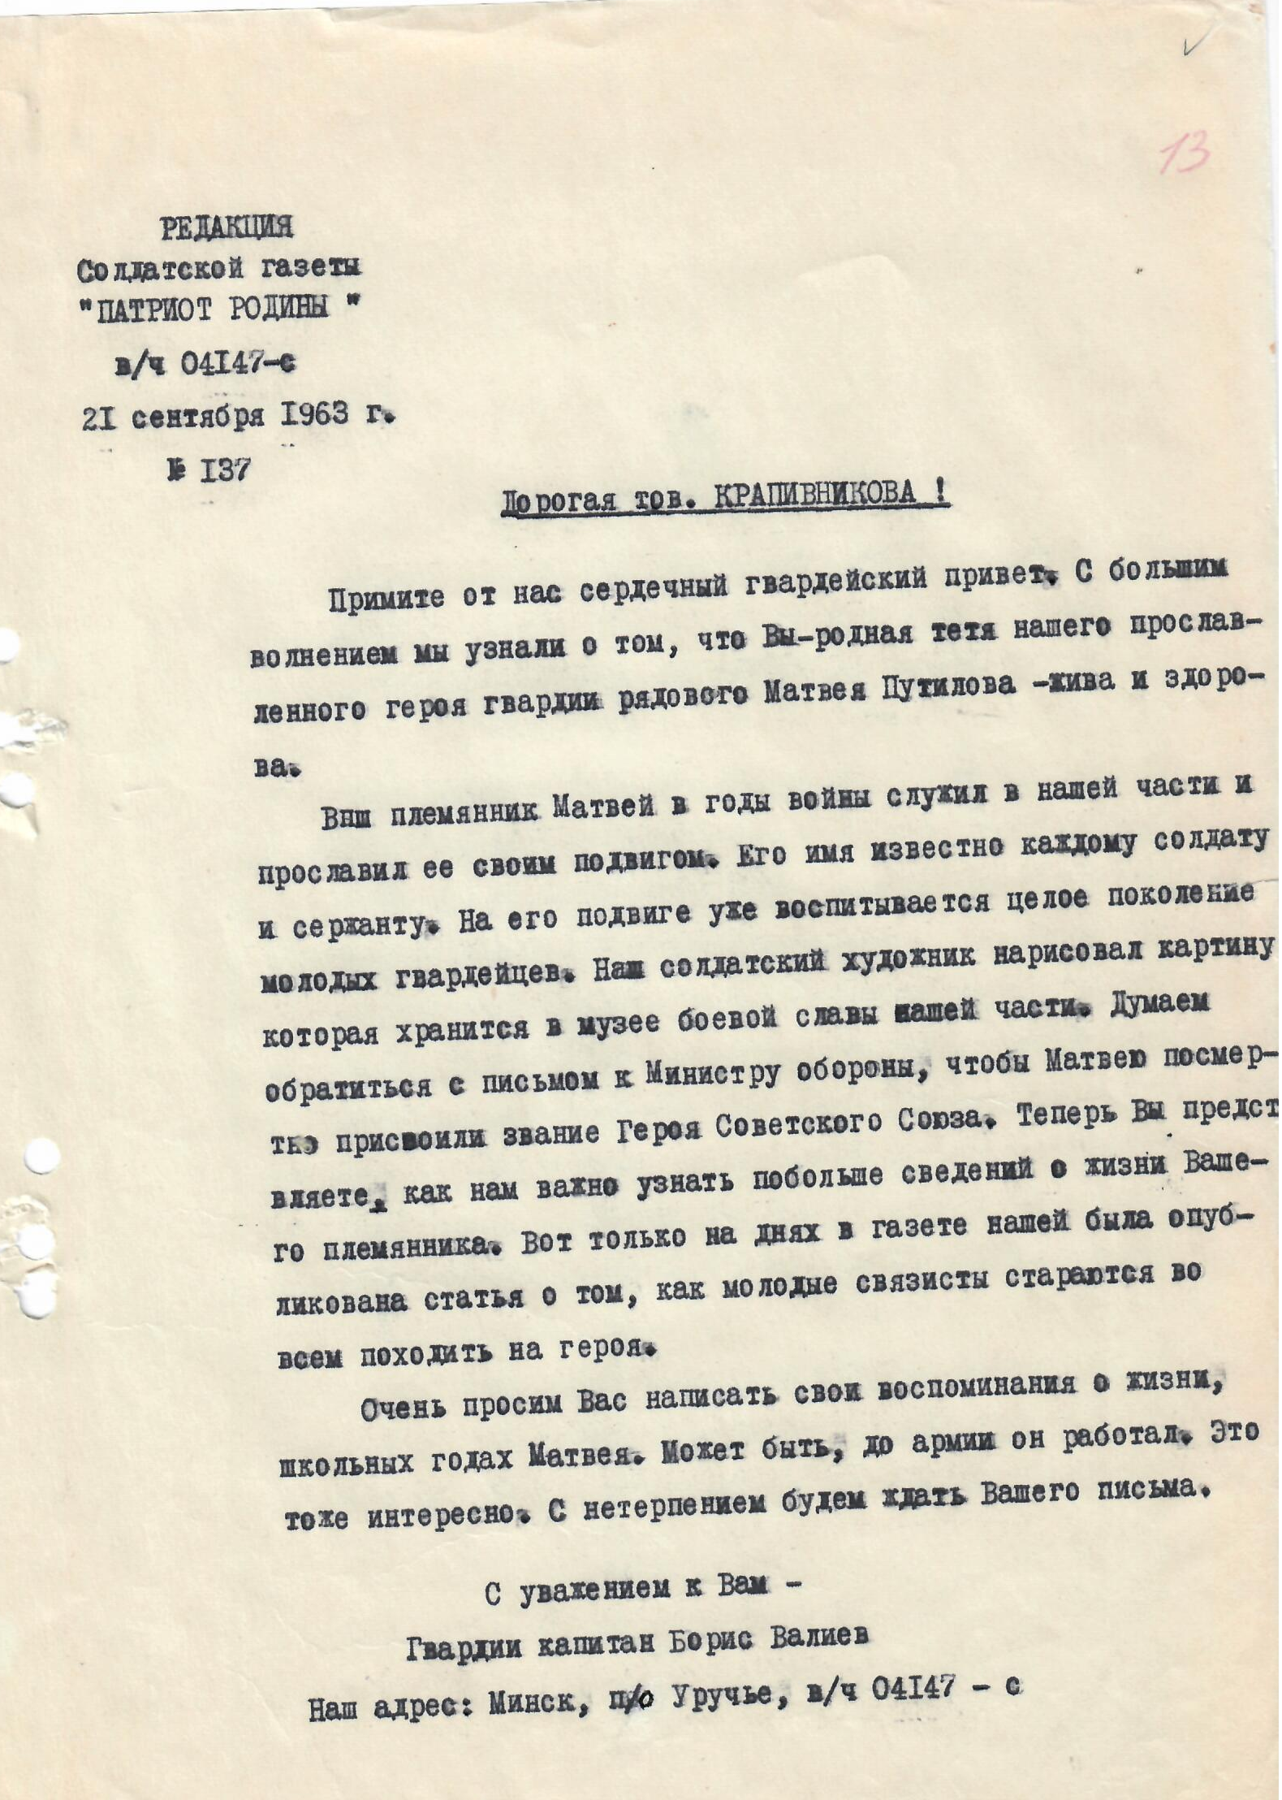

ОФ. Папка №1097. Письмо №13. В редакцию солдатской газеты «Патриот Родины» от 21 сентября 1963 года. Витрина №2.

Приложение №10

ОФ. Папка №1097. Записка от брата Матвея Путилова М. Л. Ингору от 18.09. 1963 года. Опись №13. Витрина №2

Приложение №11

ОФ. Папка №1097. Письмо пионеров школы №124 города Волгограда
М. Л. Ингору. Опись №30. Витрина №2.

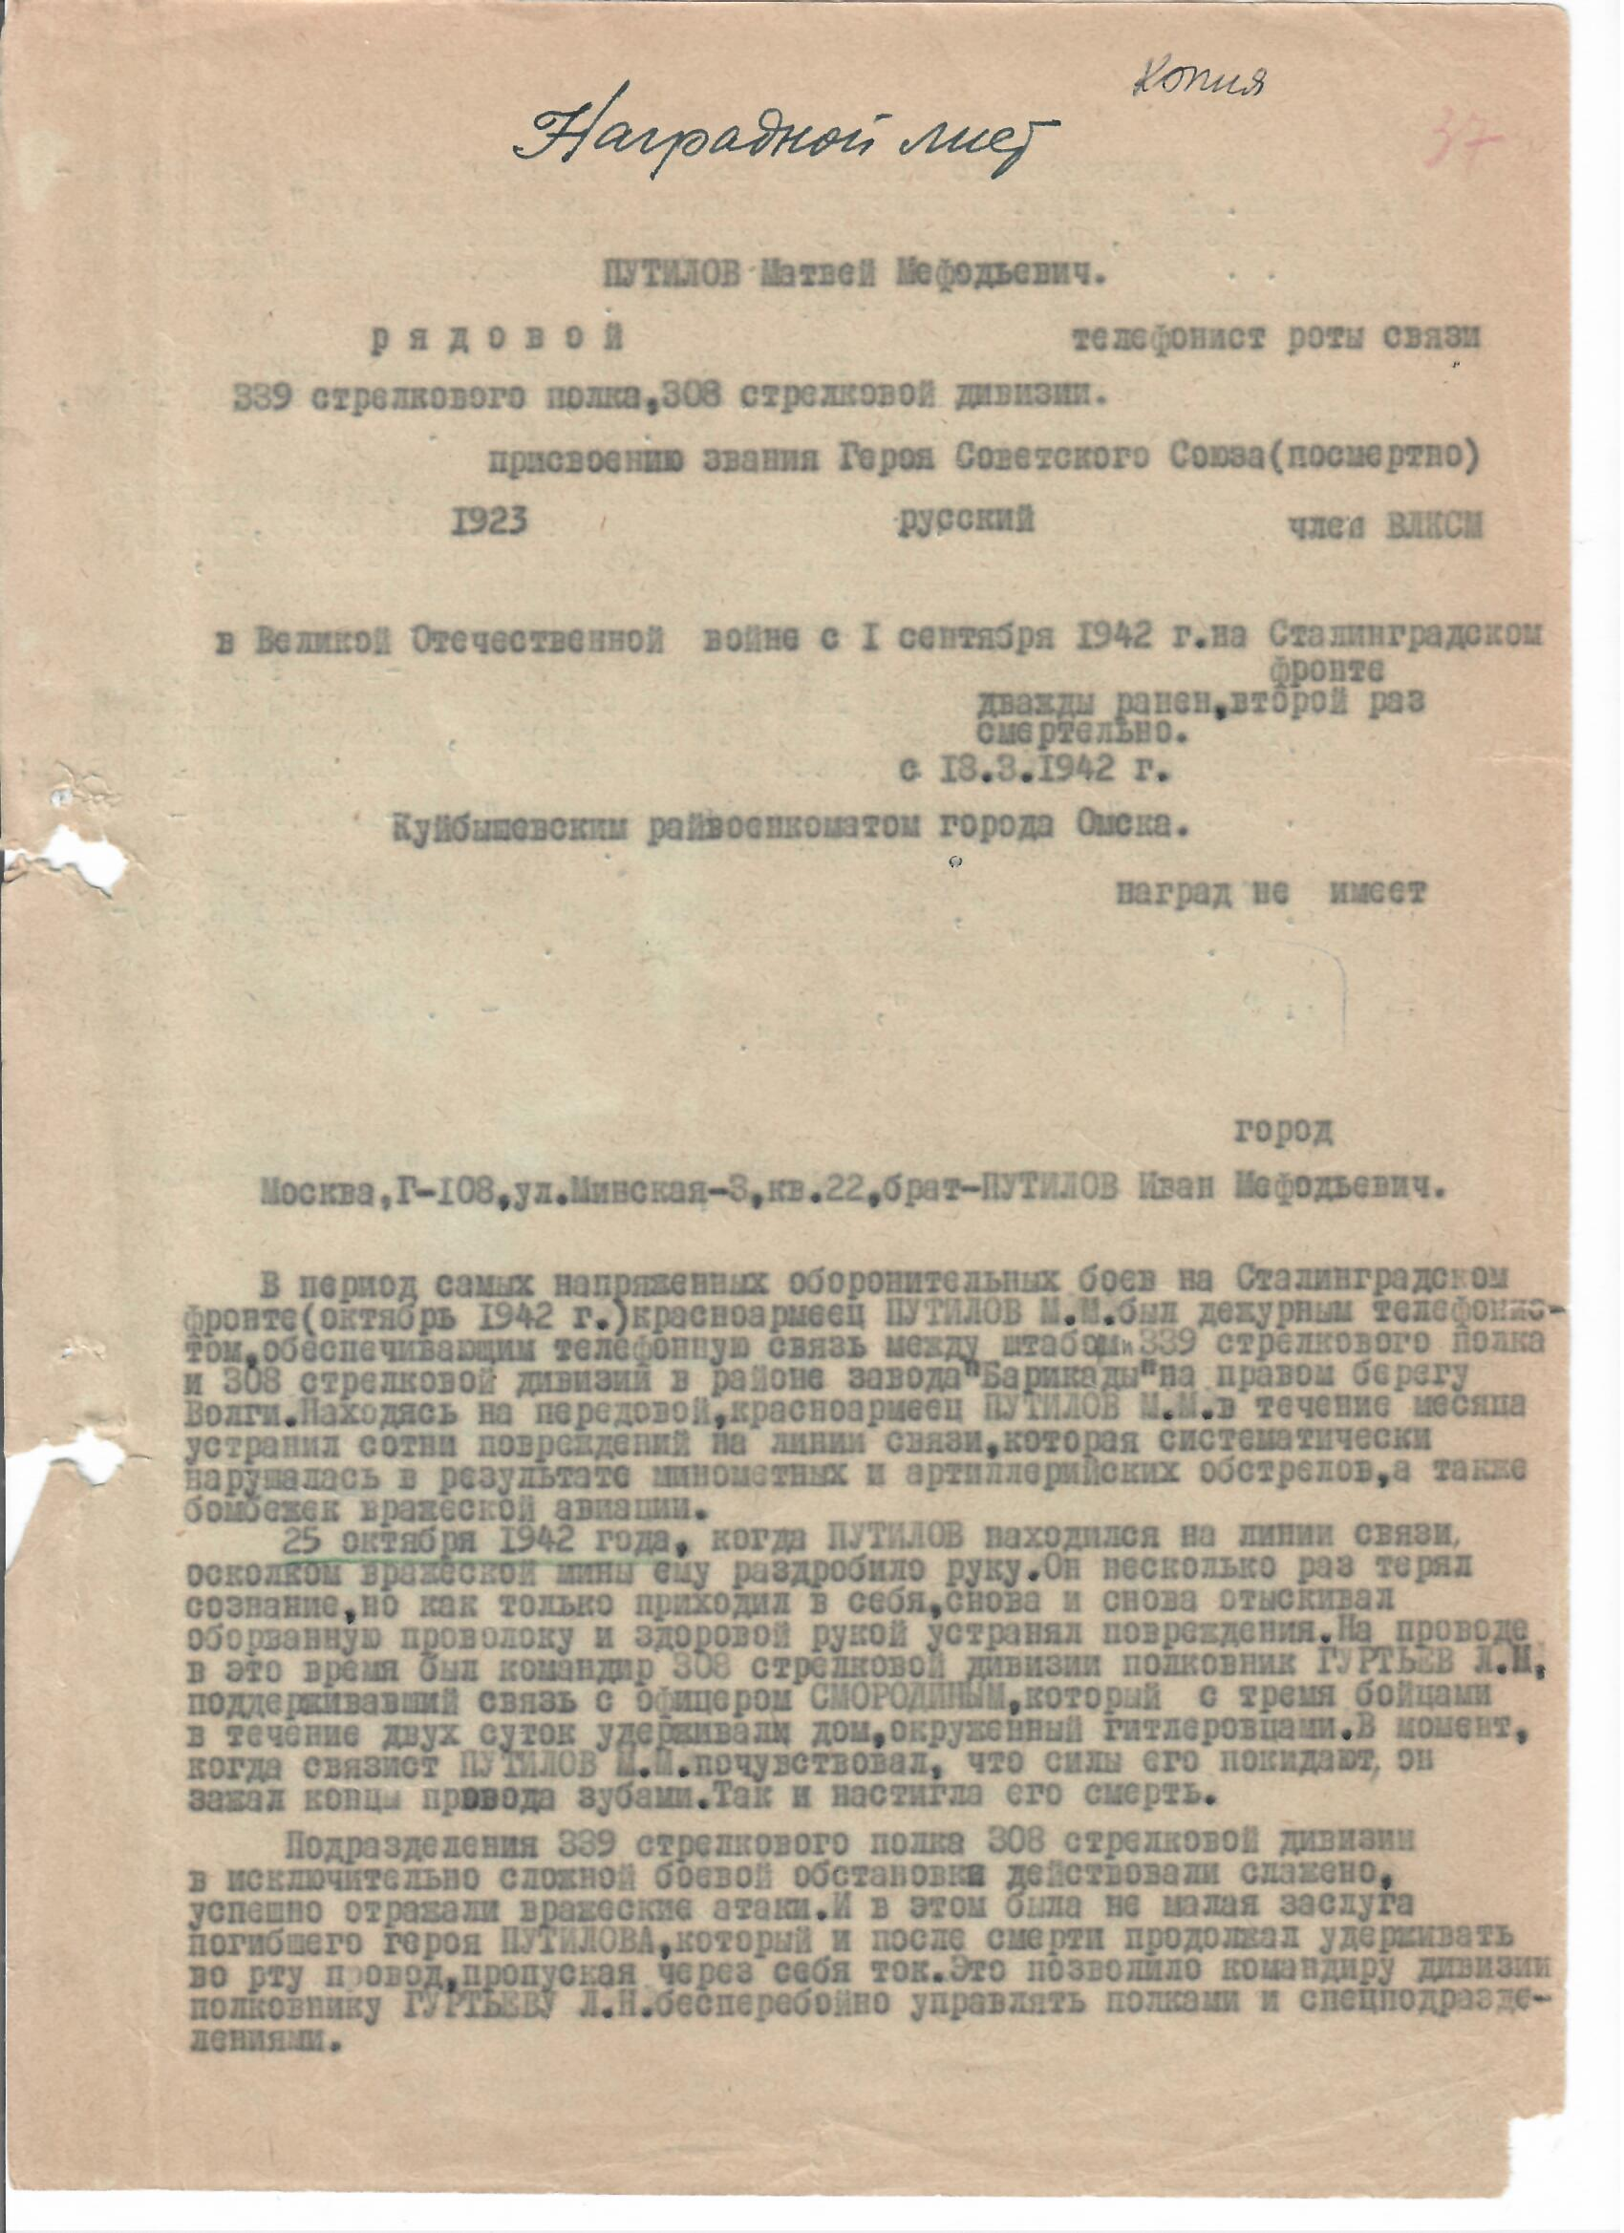
Приложение №12
ОФ. Папка №1097. Копия наградного листа Матвея Мефодиевича Путилова, переданное нашим поисковикам М.Л. Ингором. №37.

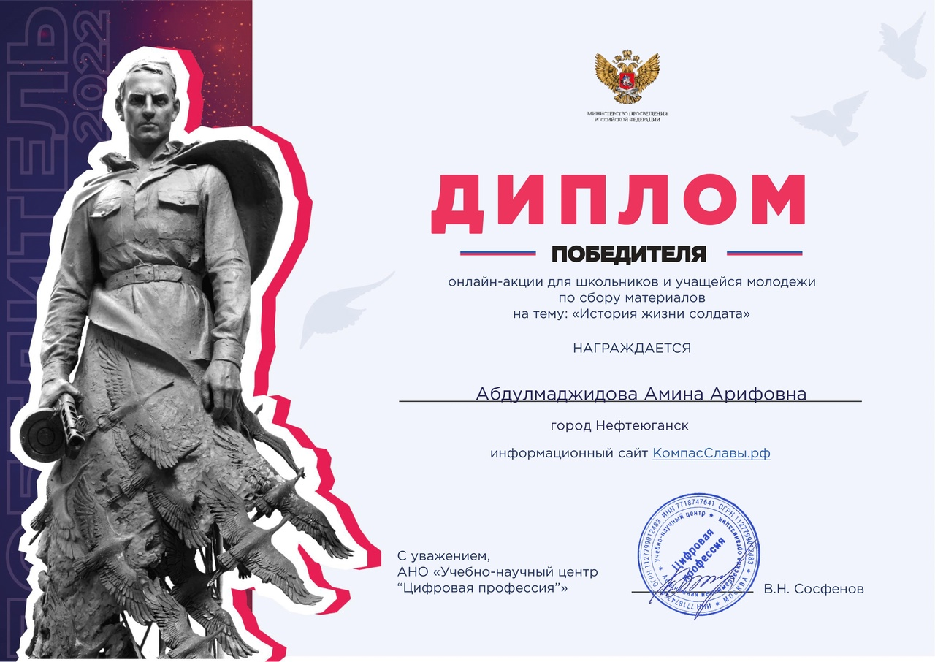
Приложение №13
Конкурс «Компас Воинской славы».

Приложение №14
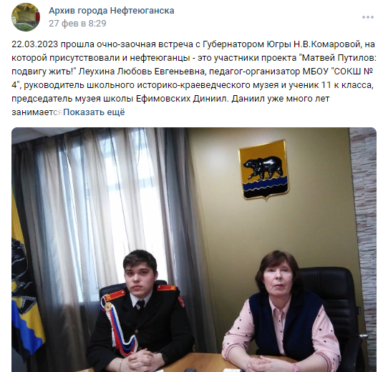

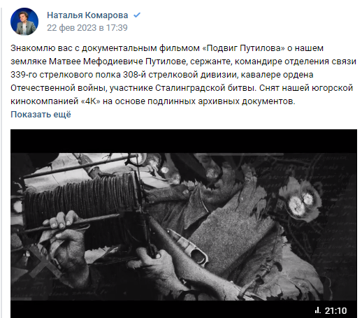

Приложение №15
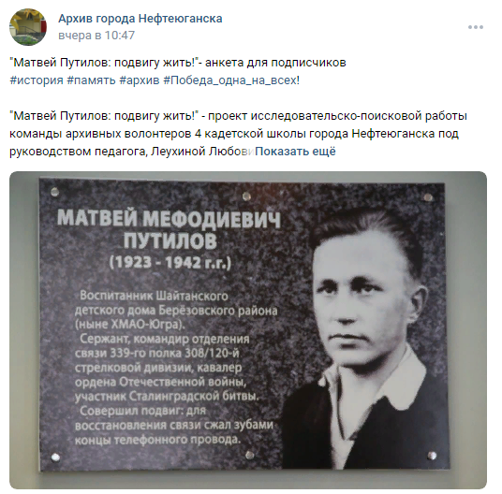

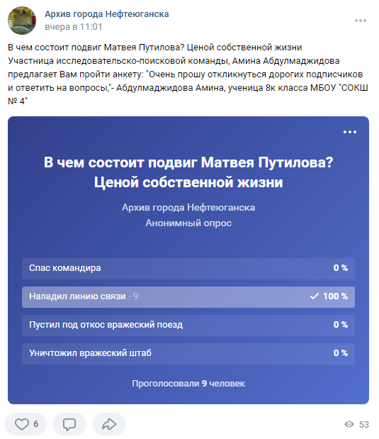

Приложение №16
Вопросы викторины «Матвей Путилов», составленные мной и размещенные на сайте Архива города.
1) Где происходило великое сражение?
2) Кем был Матвей Путилов?
3) Кто был командиром 308/120 дивизии?
4) Где служил Матвей Путилов?
5) Где родился Матвей Путилов?
6) В чем состоит подвиг Матвея Путилова?
7) Сколько лет прошло со дня освобождения Сталинграда?
8) В каком городе Матвей Путилов был призван на фронт в 1942 году?
9) Куда была направлена 308/120 дивизия в 1942 году?
10) В каком городе названа улица в честь Матвея Путилова?

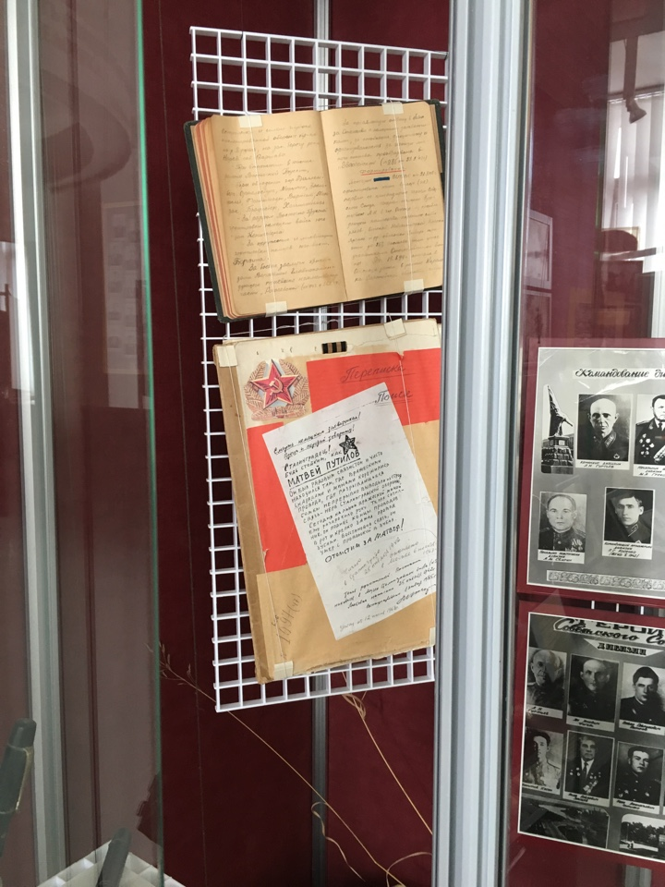
Приложение №17

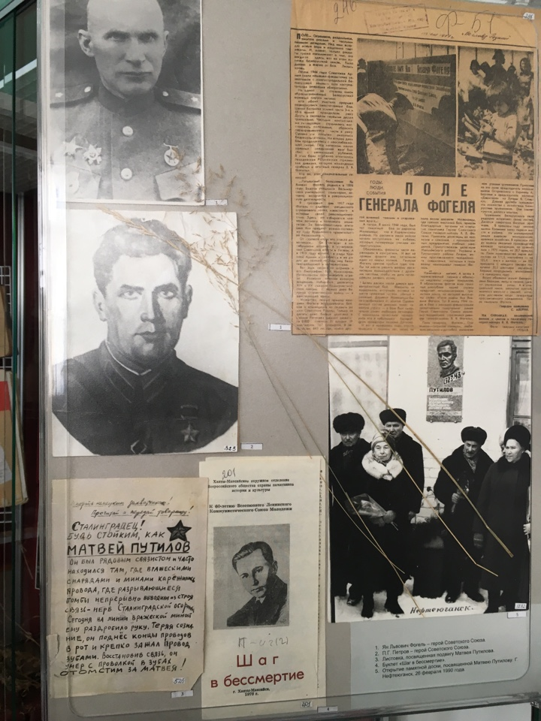

Архив музея. Витрина №1. Переписка поисковиков с ветеранами 308/120 дивизии. Папка №1097.
Архив музея. Витрина №2. Листовка. Солдат Матвей Путилов. Автор: Ингор М.Л. ОФ №1052. Стихотворение «Подвиг» автор: Кондратович-Сидоровой, посвященное памяти Путилова с дарственной надписью автора. ОФ №1053

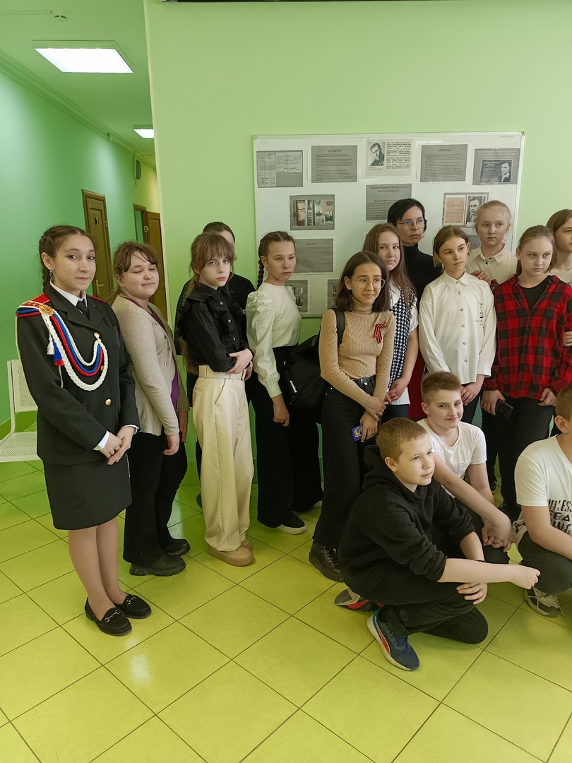
Приложение №18

Проведение экскурсии «Матвей Путилов. Шаг в бессмертие» для учащихся МБОУ «СОШ №5». Фотофонд №1056. Архив музея.

Приложение №19

Консультация в Отделе по делам архивов департамента по делам администрации города Нефтеюганска с главным специалистом Клюцковской Людмилой Петровной. Фотофонд №1056. Архив музея.
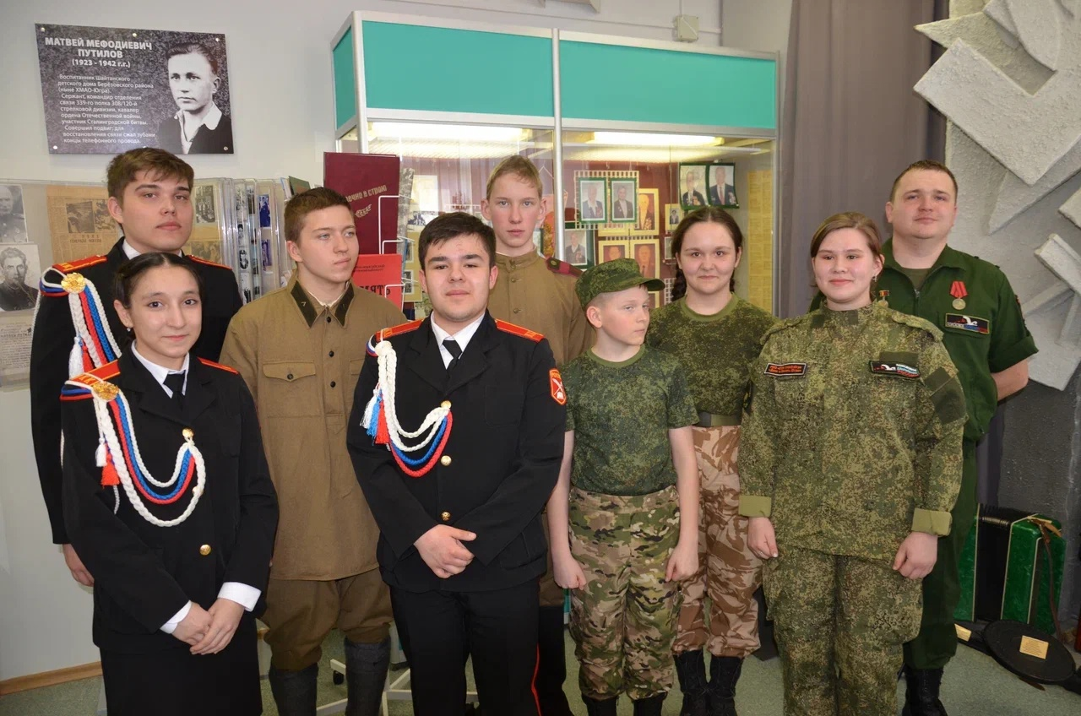
Приложение №20

Проведение экскурсии «Матвей Путилов. Шаг в бессмертие» для поисковиков Каркатеевской средней школы. Фотофонд №1056. Архив музея.

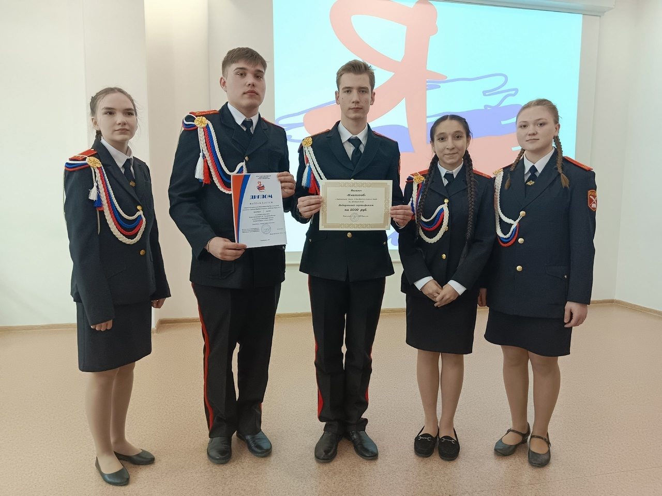
Приложение №21

Победа в муниципальном этапе конкурса «Я-гражданин России» и защита проекта «Матвей Путилов. Шаг в бессмертие». Фотофонд №1056. Архив музея.

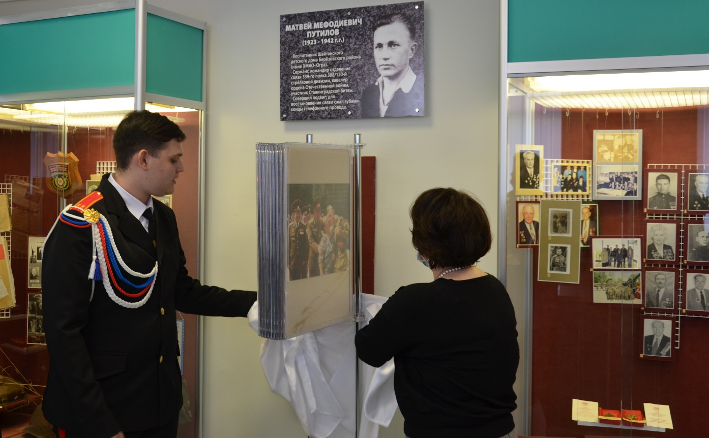
Приложение №22

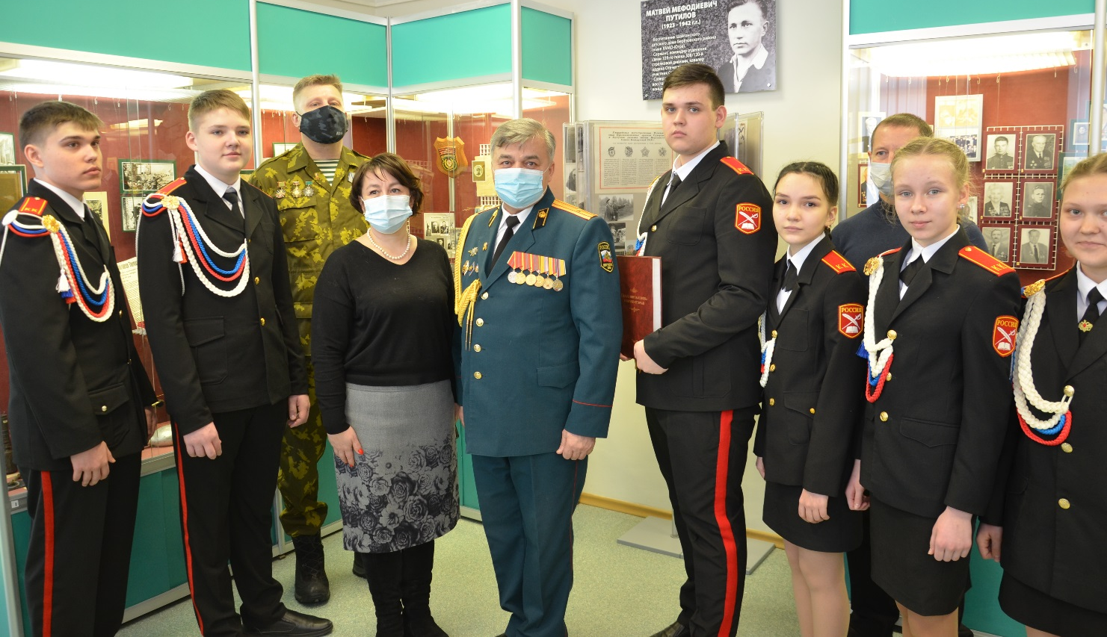
Открытие памятной доски Матвею Путилову в школьном музее 18.02.2021. На фото №1: Выпускник 2021 года Рузанов Данил, Власова Елена Георгиевна-помощник депутата Окружной Думы С.В. Пыталева. На фото №2(слева-направо): Ефимовских Даниил, Певцов Артём, Винников И.В.-депутат Городской Думы, Власова Елена Георгиевна-помощник депутата Окружной Думы С.В. Пыталева, Токарев А.Х. – председатель общества «Офицеры России», Болгов В.М.-председатель Совета Ветеранов ВОВ, Мышкина Екатерина, Зинова Анастасия, Васильева Виктория-учащиеся МБОУ «СОКШ №4».
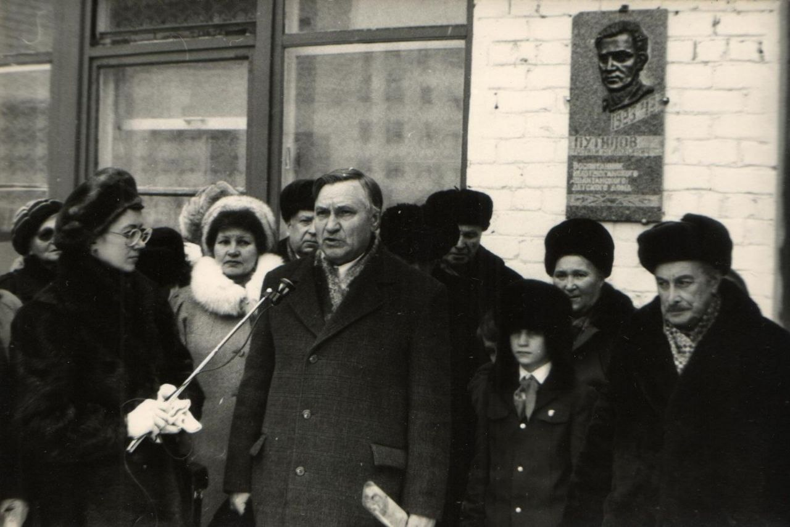
Приложение №23

Архив музея. Витрина №2. Открытие мемориальной доски Матвею Путилову на здании школы-интерната 26.02.1990 года. Фотофонд №1056.

